Вниманию граждан! 16 ноября 2020 года – срок уплаты имущественных налогов физическими лицами

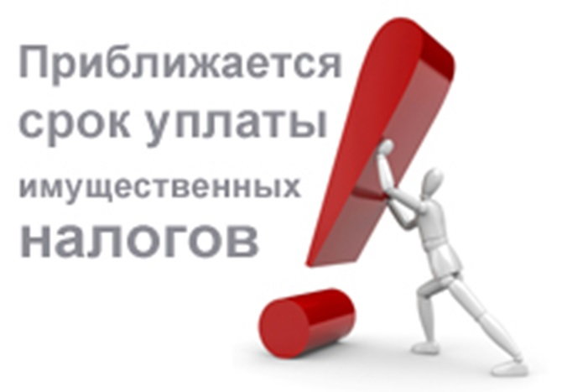
Обращаем внимание граждан, в собственности или владении которых находятся земельные участки и капитальные строения (дома, дачи, гаражи и т. д.), что приближается 16 ноября — день, не позднее которого в соответствии с законодательством вы должны уплатить в бюджет имущественные платежи (земельный налог или арендную плату, налог на недвижимость).

Уплата платежей производится на основании извещений налогового органа, ежегодно вручаемых плательщикам до 1 сентября.
Если по каким-либо причинам вы не получили извещение или потеряли его, обратитесь в налоговый орган по месту нахождения соответствующего объекта (недвижимости, земельного участка) для уточнения сумм налогов и реквизитов, по которым они должны быть произведены. Уплата арендной платы производится исходя из размера ежегодной арендной платы, указанной в договоре аренды (дополнительном соглашении), без направления налоговым органом извещения.
Произвести уплату налогов можно любым удобным для плательщика способом через отделения банков, почтовые отделения, сельские (поселковые) Советы, а также безналичным способом через ЕРИП, воспользовавшись услугой «Интернет-банкинг». Члены садоводческих товариществ, гаражных кооперативов, кооперативов, осуществляющих эксплуатацию автомобильных стоянок, могут производить уплату путем внесения сумм налогов уполномоченным лицам указанных организаций.
Необходимо обратить внимание, что за несвоевременную уплату имущественных платежей применяется ответственность в соответствии с Кодексом Республики Беларусь об административных правонарушениях. При неуплате платежей в установленный срок суммы налогов взыскиваются в принудительном порядке через суд с начислением пеней за каждый календарный день просрочки.
Кроме того, за неуплату или неполную уплату налагается штраф в размере пятнадцати процентов от неуплаченной суммы налога, но не менее 0,5 базовой величины. При этом одной из мер по обеспечению взыскания платежей является временное ограничение права должника на выезд из Республики Беларусь.
Налоги — основной доходный источник бюджета. За полнотой поступления платежей в бюджет стоит благополучие нашей страны и каждого гражданина в отдельности.
Уважаемые налогоплательщики! Уплату вышеуказанных налогов и арендную плату за землю возможно произвести досрочно.

Инспекция МНС Республики Беларусь
по Смолевичскому району
(тел. 38113, 38114,38115,38116,38126,38127)

